*Załącznik nr 1* **KARTA PRACY**

**Zadanie 1. Z czyjej inicjatywy i kiedy powstała Biblioteka Kórnicka?**

**…………………………………………………………………………………………………..**

**Zadanie 2. Które z wymienionych materiałów źródłowych znajdują się w zasobie Biblioteki Kórnickiej? Podkreśl właściwe.**

Rękopis III części *Dziadów* Adama Mickiewicza

Obraz Leonarda da Vinci *Dama z łasiczką*

*Acta Tomiciana*

*Ars moriendi* z XV w.

Obraz Jana Matejki *Stańczyk*

**Zadanie 3. Czym jest Cyfrowa Platforma Biblioteki Kórnickiej? Co w niej można znaleźć?**

**……………………………………………………………………………………………………………………………………………………………………………………………………...**

**Zadanie 4. Kim jest osoba przedstawiona na obrazie? Z jaką legendą jest związana?**

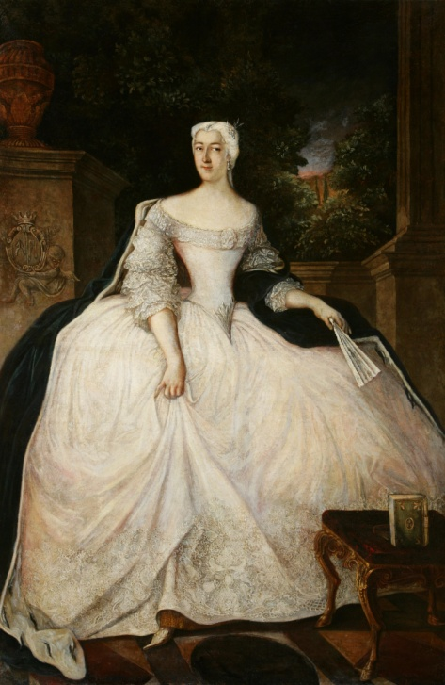

**…………………………………………………………………………………………………..**

**Zadanie 5. Podkreśl właściwe wyrazy:**

*Teofila* / *Jadwiga* z Działyńskich Szołdrska-Potulicka była pierwszą wybitną przedstawicielką rodu Działyńskich. Mimo panującego w *XVIII* / *XIX* w. upadku gospodarczego w Polsce, doprowadziła do rozkwitu Kórnika i Bnina, sprowadzając włoskich/niemieckich kolonistów i *wprowadzając* / *znosząc* pańszczyznę. Z jej inicjatywy przebudowano zamek w *Kórniku* / *Bninie*, który odtąd pełnił funkcję rezydencji *pałacowej* / *twierdzy*.

**Zadanie 6. Znajdźcie fałszywe stwierdzenie. Tytus Działyński:**

A. założył Biblioteką Kórnicką,

B. zainicjował powstanie arboretum w Kórniku,

C. był prezydentem Poznania w latach 1820-1825,

D. brał udział w powstaniu listopadowym,

E. przebudował zamek w Kórniku w stylu neogotyckim.

**Zadanie 7. Określ, które zdanie jest prawdziwe, a które fałszywe**

|  |  |  |
| --- | --- | --- |
| Jadwiga z Działyńskich Zamoyska była siostrą Tytusa Działyńskiego. | **P** | **F** |
| Generał Władysław Zamoyski był kuzynem i mężem Jadwigi. | **P** | **F** |
| Jadwiga Zamoyska była założycielką Szkoły Domowej Pracy Kobiet w Kórniku. | **P** | **F** |
| Wnuk Jadwigi, Władysław Zamoyski ufundował Zakłady Kórnickie | **P** | **F** |